**«Ο παππούς και το εγγονάκι» Λέων Τολστόι ΦΥΛΛΟ ΕΡΓΑΣΙΑΣ**

**A:**Να εκφράσετε τα συναισθήματα που σας γεννούν οι παρακάτω εικόνες:

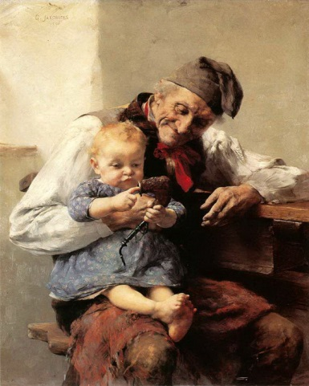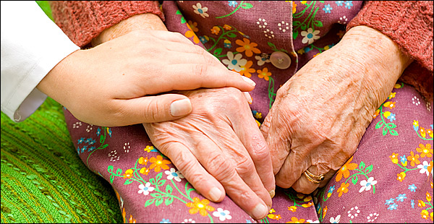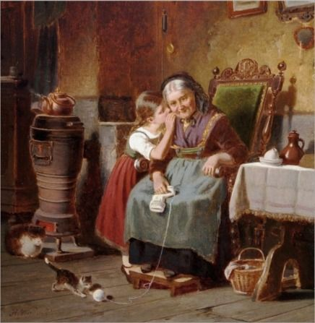

ΓεώργιοςΙακωβίδης, Hermann Werner (1816-1905),

«*Ο αγαπημένος»* «*Whispering to Grandma»*

**Β. Μετά την ανάγνωση**

**1. α)**Να συμπληρώσετε τον παρακάτω πίνακα με τα ακριβή στοιχεία που θα αντλήσετε από το κείμενο:

|  |  |
| --- | --- |
| **Τόπος** |  |
| **Χρόνος** |  |
| **Συνθήκες που επικρατούν** |  |
| **Πρόσωπα:** |  |
| **Γεγονός /θέμα** |  |

**β)**Πώς αιτιολογείτε την επιλογή του συγγραφέα να μην προσδιορίζει με ακρίβεια κάποια από τα στοιχεία του παραπάνω πίνακα;

**2.** Σας δίνεται ένας ενδεικτικός χωρισμός των ενοτήτων του αφηγήματος. Να συμπληρώσετε τον παρακάτω πίνακα που αφορά στους πλαγιότιτλους :

|  |  |
| --- | --- |
| **ΕΝΟΤΗΤΕΣ** | **ΠΛΑΓΙΟΤΙΤΛΟΙ** |
| **1η** :«Ο παππούς … όπου πλάγιαζε» |  |
| **2η:** «Κάποτε…τίποτα» |  |
| **3η:«**Μια μέρα….τη γαβάθα» |  |
| **4η:**Ο άντρας… πρέπει» |  |

**3. Στοιχεία αφηγηματικής τεχνικής(**οι τρόποι με τους οποίους οργανώνεται και δομείται ο αφηγημένος μύθος)

**α)** Να γράψετε τα σχόλιά σας για τον **αφηγητή**

***●Ποιος αφηγείται ;(***με βάση τη συμμετοχή του στην ιστορία***):*** Ένας ………………………. αφηγητής. Επίσης, ο αφηγητής ανήκει στον τύπο του ………………………,που *εισδύει ακόμα και στην ψυχή των ηρώων, αφού γνωρίζει τις σκέψεις, τα συναισθήματά τους και την εξέλιξη των γεγονότων.*

***●Σε ποιο πρόσωπο γίνεται η αφήγηση;*** Η αφήγηση γίνεται σε ………….πρόσωπο***.***

Εξαίρεση αποτελεί το β΄ πρόσωπο στις φράσεις: «*Τι φτιάχνεις εκεί Μίσα; Κι ο Μίσα απαντά: Φτιάχνω μια μεγάλη γαβάθα, πατερούλη. Όταν εσύ κι η μάνα μου γεράσετε, θα σας ταῒζω σ’ αυτήν τη γαβάθα.»*

***●Εστίαση(***Η απόσταση που παίρνει ο αφηγητής από τα πρόσωπα της αφήγησης) ***:***Ο αφηγητής είναι ***έξω από τη δράση.*** *Δεν εστιάζει σε μία οπτική γωνία*, οπότε έχουμε ………………. εστίαση.

**β)** Να γράψετε τα σχόλιά σας για τον **χρόνο της αφήγησης**

***●Χρόνος αφήγησης*** *(*Ως προς τη σειρά παρουσίασης των γεγονότων)*:*Η αφήγηση είναι ……………………………, γιατί τα *γεγονότα διαδραματίζονται με τη χρονολογική σειρά τους.*

**γ)** Στον παρακάτω πίνακα **καταγράφονται οι αφηγηματικοί τρόποι του διηγήματος .** Να βρείτε ένα παράδειγμα για τον καθένα από αυτούς.

|  |  |
| --- | --- |
| **ΑΦΗΓΗΜΑΤΙΚΟΣ ΤΡΟΠΟΣ** | **ΠΑΡΑΔΕΙΓΜΑ** |
| **Αφήγηση**🡪*Παρουσίαση γεγονότων και πράξεων* |  |
| **Διάλογος**🡪*Διαλογικά μέρη σε ευθύ λόγο και πρώτο πρόσωπο* (ο ευθύς λόγος προσώπων που συζητούν) |  |
| **Περιγραφή** 🡪*Αναπαράσταση προσώπων, τόπων, αντικειμένων,η αφήγηση καταστάσεων, χαρακτήρων*. |  |

**4. α)**Να συμπληρώσετε τον παρακάτω πίνακα που αφορά στο ***πρόσωπο του παππού*** με στοιχεία που θα αντλήσετε από το κείμενο:

|  |  |  |  |
| --- | --- | --- | --- |
| **Σωματική κατάσταση (ενδεικτικές φράσεις)** | **Συναισθηματική**  **κατάσταση** | **Αντιδράσεις και αιτιολόγησή τους**  **(ενδεικτικές φράσεις)** | **Χαρακτηρισμός** |
|  |  |  |  |

**β)**Ποια φάση της ανθρώπινης ζωής εκπροσωπεί ο παππούς; Να αναπτύξετε την απάντησή σας σε μια παράγραφο αναφέροντας τα χαρακτηριστικά της φάσης αυτής, (Στο τετράδιο)

**5.α)** Να συμπληρώσετε τον παρακάτω πίνακα που αφορά ***στα πρόσωπα των γονιών*** του Μίσα με στοιχεία που θα αντλήσετε από το κείμενο:

|  |  |
| --- | --- |
| **Ενέργειες προσώπων** | **Χαρακτηρισμός προσώπων** |
| **Γιος :**  **Νύφη:** |  |

**β)** Ποια φάση της ανθρώπινης ζωής εκπροσωπούν οι γονείς του Μίσα; Να αναπτύξετε την απάντησή σας σε μια παράγραφο αναφέροντας τα χαρακτηριστικά της φάσης αυτής.(Στο τετράδιο)

**6. α)** Να συμπληρώσετε τον παρακάτω πίνακα που αφορά ***στο Μίσα*** με στοιχεία που θα αντλήσετε από το κείμενο

|  |  |
| --- | --- |
| **Ενέργεια Μίσα / Αιτιολόγηση ενέργειας** | **Χαρακτηρισμός** |
|  |  |

**β)** Ποια φάση της ανθρώπινης ζωής εκπροσωπεί ο Μίσα; Να αναπτύξετε την απάντησή σας σε μια παράγραφο αναφέροντας τα χαρακτηριστικά της φάσης αυτής.(Στο τετράδιο)

**7.** Ποια είναι τα συναισθήματα και οι αντιδράσεις των γονιών του Μίσα μετά την παρέμβασή του; Ποιο μήνυμα πήραν από το μικρό γιο τους; (Στο τετράδιο)

**8. Χαρακτηριστικάλαϊκού παραμυθιού που εντοπίζονται στο αφήγημα**

Αν σκεφτείτε ένα από τα αγαπημένα σας παραμύθια , μπορείτε να εντοπίσετε κάποια κοινά στοιχεία με το συγκεκριμένο αφήγημα;

* Υπάρχει αοριστία…………………. και …………………….
* Η δράση εξελίσσεται με ρυθμό **…………………………….**
* Περιεχόμενο ……………………………
* Τα μέρη του λόγου που χρησιμοποιούνται κυρίως είναι ……………………….
* Η σύνδεση των προτάσεων είναι κυρίως …………………….
* Το τέλος είναι ……………………
* Υπάρχει ηθικό δίδαγμα:…………………………………………………………………………………………………

**Γ. Δημιουργικές δραστηριότητες**

**1.** Φαντάσου ότι είσαι ο παππούς και αποφασίζεις να μιλήσεις στο γιο και τη νύφη σου. Τι θα τους έλεγες; Προσπάθησε να τους παρουσιάσεις τις σκέψεις και τα συναισθήματά σου εξαιτίας της συμπεριφοράς τους πριν και μετά την παρέμβαση του εγγονού σου Μίσα.

**2.** Με αφορμή την «Παγκόσμια Ημέρα για την Τρίτη Ηλικία», ως εκπρόσωπος του σχολείου σου, αναλαμβάνεις να εκφωνήσεις μια ομιλία στους συμμαθητές σου στην οποία θα τους δίνεις συμβουλές για το πώς είναι καλό να συμπεριφέρονται στους ανθρώπους της τρίτης ηλικίας. Μην παραλείψεις να τους εξηγήσεις γιατί οι ηλικιωμένοι αξίζουν να αντιμετωπίζονται θετικά από τις νεώτερες γενιές.

**3**.Φαντάσου ότι είσαι ο Μίσα. Να παρουσιάσεις το περιεχόμενο του αφηγήματος από τη δική σου οπτική γωνία.

**4.**Να αναζητήσεις στο διαδίκτυο έργα τέχνης Ελλήνων και ξένων ζωγράφων με θέμα:: «Τρίτη ηλικία – σχέσεις με τις νεώτερες γενιές» και να δημιουργήσεις ένα λογισμικό παρουσίασης επιλέγοντας τα έργα που σε άγγιξαν συναισθηματικά